HC2 LUA
Control de consumo - Guia de Usuario

Índice de contenido
Control de consumo 4
1 Instalación 4
1.1Declarar variable global 4
1.2Importar dispositivo virtual 5
1.3Crear la escena 5
2 Configuración 6
2.1Configurar la escena 6
2.2Configurar dispositivo virtual 7
2.3Configurar el dispositivo físico 8
3 Puesta en marcha 8
3.1Iniciar 8
4 Ajustar la configuración 9
4.1Configuración de usuario 9
4.1.1potenciacontratadakw 10
4.1.2preciokwhmercadolibre 10
4.1.3precioalquilerequipodia 10
4.1.4porcentajeIVA 10
4.1.5porcentajeimpuestoelectricidad 10
4.1.6preciokwhterminofijo 10
4.1.7pvpc 11
4.1.8pvpcTipoTarifa 11
4.1.9porcentajeAjusteRecomendacion 11
4.2Recomendación gráfica de consumo 12
5 El dispositivo virtual 14
5.1Etiquetas de consumo 15
5.1.1Consumo inicio 15
5.1.2Potencia media 15
5.1.3Precio actual 15
5.1.4Consumo hora 15
5.1.5Consumo día 15
5.1.6Consumo ciclo 15
5.1.7Factura virtual 15
5.2Los botones 15
5.2.1El ciclo de facturación ◀ Día Día ▶ 15
5.2.2Reset 15
5.2.3Actualizar 16
5.3La etiqueta de Estado 17
5.3.1Declarar variable: 17
5.3.2Dispositivo OFF: 17
5.3.3OK esperando lectura 17

Control de consumo
Se trata de un dispositivo virtual y una escena, cuyo objetivo es dar a conocer mejor los consumos eléctricos de nuestro hogar.
Estos componentes, se encargan de calcular el precio de la energía consumida hasta el momento desde un instante dado (inicio de ciclo de facturación), ofreciendo una factura virtual válida tanto para los que disponemos de una tarifa de precio voluntario para pequeño consumidor (PVPC) como para los que usamos una tarifa de mercado libre.
En base al PVPC propone durante las diferentes a lo largo de las horas del día la conveniencia o no realizar consumos especiales, tales como el uso de un determinado electrodoméstico que tenga un consumo elevado de energía.
Para poder usar el sistema, primeramente deberemos crear una variable global, importar un dispositivo virtual y crear una escena.
A continuación habrá que configurar tanto la escena como el dispositivo virtual y el dispositivo físico (lector de consumo).
  - Instalación
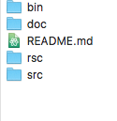
Una vez descargado el proyecto de control de consumo y descomprimido, tendremos una carpeta “HC2LUA-ControlConsumoElectrico”con la siguiente estructura:
y podremos comenzar la instalación.
    - Declarar variable global
Para almacenar los datos de consumo necesarios para que el dispositivo pueda funcionar, se utiliza una variable global, cuyo nombre, en principio debe ser 'controlConsumo'.
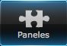
Para declarar la variable, pulsamos el icono del menú principal “Paneles”.

y seguidamente en el menú de la izquierda la opción “Panel de Variables”

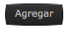
Una vez en el panel de variables, pulsando el botón “Agregar”,

indicamos en el nombre de la variable “controlConsumo” (sin comillas) y pulsamos el botón “Guardar”.
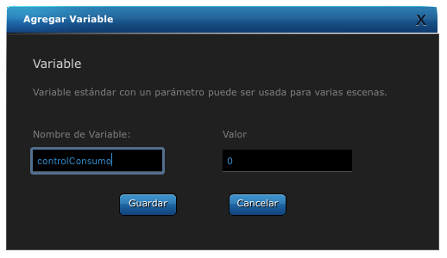
    - Importar dispositivo virtual

Desde el menú principal escogemos la pantalla de Dispositivos.

y en el menú de la izquierda seleccionamos la opción “Agregar o remover dispositivo”
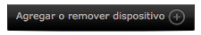
Seguidamente pulsamos el botón 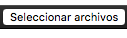 escogiendo el fichero de la carpeta de descarga /bin/ControlConsumoElect.vfib.
El dispositivo se creará inmediatamente, podemos en este momento configurar la Habitación conde queremos ubicarle.
Ahora debemos pulsar el icono de la parte lateral derecha  para grabar el dispositivo.
    - Crear la escena
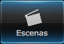
Para añadir la escena, desde el menú principal elegimos la pantalla Escenas.
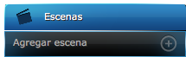
Seguidamente seleccionamos la opción Agregar escena.

y hacemos click en el botón “Add” en la sección Agregar escena LUA.
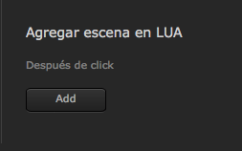
Veremos el espacio destinado a la programación de código LUA en el que figura el siguiente texto
--[[
%% properties
%% globals
--]]
Que sustituiremos (copy/paste) por el contenido en el fichero /src/controlConsumo.lua de la carpeta que donde descargamos el proyecto.
Antes de grabar, cambiar a la pestaña General donde completaremos el nombre de la escena, “controlConsumo” y la habitación. Ahora podemos pulsar el icono de la parte lateral derecha para grabar la escena.
Una vez grabada, podemos aprovechar y cambiar el icono pulsando el botón correspondiente.
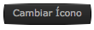
Para cambiar el icono, hay que hacer click en el botón y escoger el archivo proporcionado en la descarga /rsc/controConsumo.png, una vez subido al sistema, se puede seleccionar.
  - Configuración
A continuación configuraremos tanto la escena como el dispositivo virtual.
    - Configurar la escena
Para que se active cuando cambia la propiedad de donde se obtiene el consumo del dispositivo físico, será necesario indicar a la escena el iD del dispositivo así como el nombre de la propiedad de donde se obtiene la lectura del consumo, típicamente “value”.
Para cambiar el iD y la propiedad, basta volver a la escena y pulsar el botón de edición seguidamente en la pestaña “Avanzado”, veremos el espacio destinado al código y en el menú de la izquierda la lista de dispositivos.

Podemos entonces desplazar el cursor por las distintas habitaciones y al pasar por la habitación que contiene el dispositivo lector de consumo, de desplegara un menú con la información tanto del ID, como de las diferentes propiedades que lo componen.
Sustituimos entonces el valor del iD y si procede el de la propiedad “value”
--[[
%% properties
547 value
--]]
Ahora podemos pulsar el icono de la parte lateral derecha para grabar la escena.
    - Configurar dispositivo virtual
De manera análoga a como hemos hecho con la escena, vamos a indicar el iD y la propiedad del dispositivo físico esta vez en el dispositivo virtual.
Para hacer esto, seleccionamos en el dispositivo virtual el botón de edición y seguidamente la pestaña “Avanzado”.
Tendremos que hacer scroll en la pantalla hacia abajo hasta encontrar el botón etiquetado “Reset” con ID: “resetButton”, veremos el espacio destinado al código de este botón y en las primeras líneas la sección “CONFIGURACION DE USUARIO”

--[[----- CONFIGURACION DE USUARIO -------------------------------------------]]
energyDev = 547 -- ID del dispositivo de energia
propertyName = 'value' -- propiedad del dispositivo para recuperar la energia
--[[----- FIN CONFIGURACION DE USUARIO --------------------------------------]]
Debemos asignar el iD del dispositivo a la variable “energyDev” y la propiedad si procede a la variable propertyName.
Aunque gran cantidad de configuración necesaria para ajustar la forma de realizar los cálculos a nuestra tarifa eléctrica se realizan también en el dispositivo virtual, de momento no son necesarios para el funcionamiento del dispositivo a efectos de testeo, así que ahora podemos pulsar el icono de la parte lateral derecha para grabar los cambios.
El dispositivo habrá quedado configurado y podremos proceder con la puesta en marcha del sistemas.
    - Configurar el dispositivo físico
Cada uno puede tener el dispositivo de lectura de consumo que considere conveniente, aunque para este manual hemos usado el medidor de consumo de energía eléctrica NorthQ 9021 EU
Podemos seguir las indicaciones descritas por Antonio Maestre en la entrada del blog (NorthQ 9021 EU) para modificar el Parámetro 8: “Tiempo de wakeup, o mejor dicho, cada cuanto tiempo debe reportar la medida al controlador”.
Para que el sistema funcione correctamente, las lecturas de consumo deberá realizarse en periodos inferiores a una hora, teniendo en cuenta que si el dispositivo está alimentado con batería el intervalo de wakeup incidirá directamente en la vida de la misma.
No es conveniente realizar lecturas en intervalos inferiores a 10 minutos ya que el espacio destinado a almacenar las lecturas por ciclo puede verse comprometido y provocar un mal funcionamiento del sistema.
Cada cual ha de seguir las indicaciones del fabricante para ajustar el intervalo de actualización, recomendamos un intervalo entre 10 y 15 minutos.
  - Puesta en marcha
Si todo ha ido bien, la variable global, los dispositivos y la escena estarán cargados y el sistema listo para arrancar.
    - Iniciar
Inicialmente, aunque la variable global esté creada no contendrá información válida. La forma de inicializarla es pulsando el botón “Reset” del dispositivo virtual
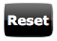
Con esto conseguimos almacenar un esquema vacío en la variable global.
Ahora estamos en disposición de poner en marcha la escena que, comenzará a almacenar las lecturas del dispositivo físico según se vayan produciendo.
Para ello basta con volver a la escena y pulsar el botón de edición , asegurarnos que el checkBox “Escena activa” se encuentra marcado,
y pulsar el icono de la parte lateral derecha para grabar y así recargar la escena.
ATENCION!
Durante la primera hora administrativa desde la puesta en marcha, no se actualizará la información de consumo.
Por ejemplo, si se inicia a las 13:28, desde las 13:28 hasta las 13:59:59, no se actualiza la información, debido a que los consumos se guardan acumulados en cada hora administrativa, así que la primera lectura, guardará el consumo total medido por el dispositivo físico en el instante de iniciar en el registro destinado a las 13h. Y hasta que no termine el esa hora a las 13:59:59 no contaremos con otro registro con el que comparar.
A partir de ese instante, el sistema actualizará los valores cada vez que se produzca una lectura, siguiendo el intervalo configurado en el dispositivo físico.
  - Ajustar la configuración
Para ajustar el sistema a nuestras características de consumo, deberemos proporcionar una serie de información que encontraremos en la factura de nuestra compañía eléctrica y que se indicará en la “CONFIGURACION DE USUARIO”.
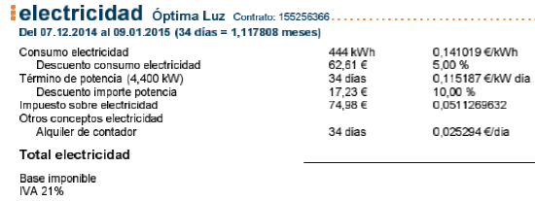
    - Configuración de usuario
Para adecuar la configuración de usuario, seleccionamos en el dispositivo virtual el botón de edición y seguidamente la pestaña “Avanzado”.
Tendremos que hacer scroll en la pantalla hacia abajo hasta encontrar el botón etiquetado “Act⏎” con ID: “updateButton”, veremos el espacio destinado al código de este botón y en las primeras líneas la sección “CONFIGURACION DE USUARIO” donde podemos indicar nuestra configuración:
--[[----- CONFIGURACION DE USUARIO -------------------------------------------]]
local potenciacontratadakw = 4.4 -- potencia contratada
local preciokwhmercadolibre = 0.141422 -- precio kWh mercado libre
local precioalquilerequipodia = 0.028644 -- alquiler de contador
local porcentajeIVA = 21 -- % IVA
local porcentajeimpuestoelectricidad = 5.1127-- % impuesto de electricidad
local preciokwhterminofijo = 0.115187 -- precio kWh termino fijo
local pvpc = true -- si se usa tarifa PVPC
local pvpcTipoTarifa = '20' -- '20', '20H', '20HS'
local porcentajeAjusteRecomendacion = 3 -- % por encima precio medio
local iDIconoRecomendadoSI = 1060 -- icono recomendar consumo
local iDIconoRecomendadoNO = 1059 -- icono NO recomendar
--[[----- FIN CONFIGURACION DE USUARIO --------------------------------------]]

      - potenciacontratadakw
Indica la potencia que tenemos contratada, lo encontraremos junto al termino de potencia.
      - preciokwhmercadolibre
El precio del kWh que nuestra compañía nos cobra a precio de libre mercado, lo encontraremos en la partida de consumo de electricidad.
      - precioalquilerequipodia
Lo que nos cobran por el contador, estará en algo parecido a otros conceptos.
      - porcentajeIVA
El porcentaje del Impuesto del Valor Añadido.
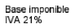
      - porcentajeimpuestoelectricidad
Otro impuesto mas!, la electricidad tiene un impuesto especial, seguramente que estará indicado como un decimal y no un procentaje.
Nosotros debemos expresarlo en porcentaje, por ejemplo 0,051126… sería 5,1127.
      - preciokwhterminofijo
Al igual que la potencia contratada, seguramente lo encontremos en el la sección termino de potencia.
      - pvpc
¿Qué es el Precio Voluntario para el Pequeño Consumidor (PVPC)?
El Precio Voluntario para el Pequeño Consumidor (PVPC) es el precio resultante de aplicar la metodología de cálculo establecida por el Gobierno para que las empresas comercializadoras de referencia cobren a los consumidores de energía eléctrica en baja tensión con potencia contratada inferior o igual a 10 kW y que no han elegido contratar una oferta comercial o que se acogen al PVPC.
Los precios varia cada hora del día y son publicados el día anterior por RedElectriaEspañola.
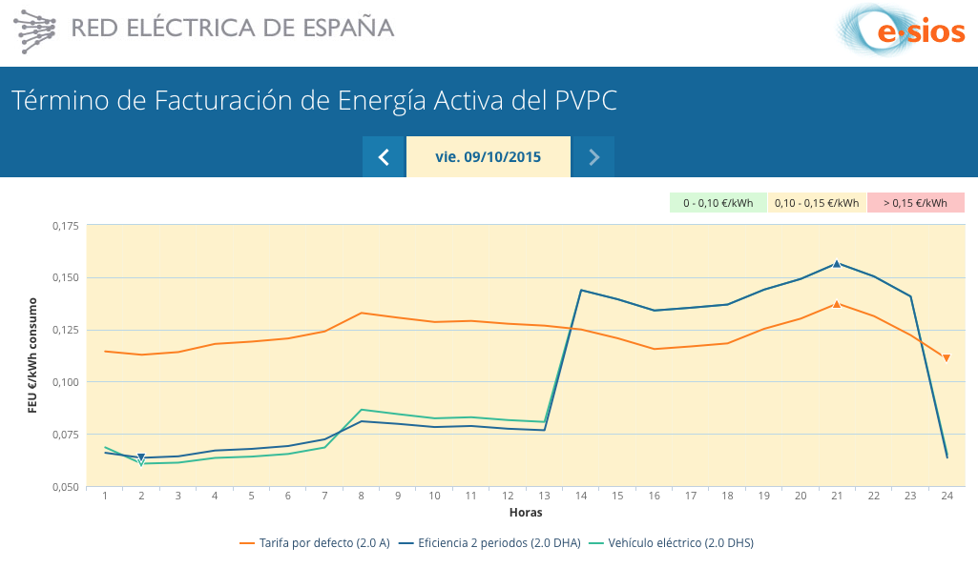
Si nos hemos acogido a este tipo de tarifa, deberemos indicar “true”, verdadero en esta variable, el sistema consultará via “pvpc.cnomys.es” los precios cada hora y ajustará los cálculos de consumo acumulado.
Adicionalmente, aunque no tengamos este tipo de tarifa, podemos usar este sistema para calcular cual sería nuestra factura si hubiéramos usado este sistema y usarlo para compararlo con el mismo periodo de nuestra tarifa y poder escoger la mejor tarifa para nuestros hábitos de consumo.
      - pvpcTipoTarifa
En el sistema PVPC, existe tres tipos de tarifa, tarifa por defecto (2.0A), eficiencia 2 periodos (2.0DHA) y vehículo eléctrico (2.0DHS), indicaremos '20', '20H' o '20HS' respectivamente según la tarifa a escoger, lo mas normal es que usemos (2.0A) pvpcTipoTarifa = '20', observese que es un valor literal y no un número por lo que hay que indicar las comillas '20'.
      - porcentajeAjusteRecomendacion
Para realizar recomendaciones de consumo, se establece que el precio kWh obtenido para cada hora concreta se inferior al precio medio del día, este parámetro nos permite exceder este límite indicando en que porcentaje puede superar el precio en la hora al precio medio del día para considera recomendable el consumo, indicaremos por lo tanto el porcentaje, por defecto 3.
    - Recomendación gráfica de consumo
Para configurar la recomendación gráfica de consumo, tendremos que averiguar los iD asignados por HC2 a los de iconos que aparecerán para recomendar o no el consumo en cada perfil horario.
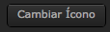
Primeramente tendremos que añadir los iconos a nuestro HC2, para incorporar los iconos, seleccionamos en el dispositivo virtual el botón de edición , seguidamente pulsamos el botón “Cambiar ícono”

Mediante la opción “Seleccionar archivo”, escogemos el fichero que contiene uno de los iconos proporcionados en la distribución en la carpeta
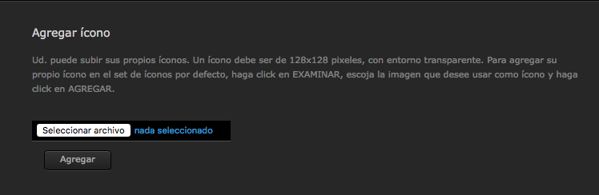
/rsr/enchuferojo.png

una vez seleccionado pulsamos el botón “Agregar”.
Procedemos de manera análoga para añadir la otra imagen, /rsc/enchufeverde.png.
Finalmente seleccionamos cualquiera de los dos y lo descargamos a nuestro ordenador
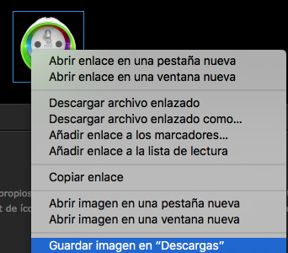
El fichero con la imagen se descargará con el nombre que el sistema HC2 ha haya aplicado, por ejemplo “User1066.png”, esto significa que el iD del icono es 1066.
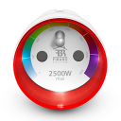
Procedemos de manera análoga con la otra imagen, de esta forma obtendremos los número que usamos en las variables, iDIconoRecomendadoSI y iDIconoRecomendadoNO
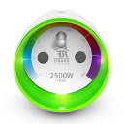
  - El dispositivo virtual
Si hemos llegado has aquí, tendremos nuestro sistema funcionando, veamos ahora que podemos hacer.
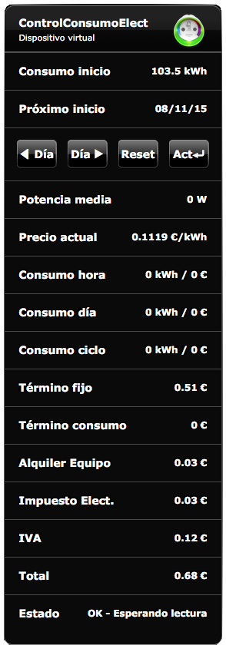
El dispositivo muestra una serie de información en etiquetas dispuestas de forma vertical con la descripción a la izquierda y el valor a la derecha. Son de dos tipos de información, la que indica consumos y la que indican cálculos que conforman una factura virtual.
    - Etiquetas de consumo
Muestran información relativa al consumo.
      - Consumo inicio
Indica el consumo acumulada que marcaba el dispositivo físico en el momento de pulsar el botón “Reset” y nos servirá como referencia para calcular el consuom a partir de este momento.
      - Potencia media
Mediante la diferencia de dos consumos, se realiza un estimación de la potencia que se está consumiendo, la aproximación del cálculo dependerá mucho de la frecuencia de lectura de consumo acumulado.
      - Precio actual
Indica el precio kWh indicado como precio de mercado libre o en su caso, el obtenido como precio para la hora en curso en el PVPC.
      - Consumo hora
Muestra el consumo acumulado en la hora actual así como el importe acumulado. No se trata del consumo desde hace una hora, sino el consumo acumulado en la hora actual, por ejemplo si son las 13:27, el consumo acumulado por todas las lecturas que se hayan producido desde las 13:00 y hasta las 13:59:59, por lo tanto será menor al principio de la hora y mayor al final.
      - Consumo día
El consumo de las horas se acumula durante el día, en esta etiqueta se muestra el consumo en kWh y precio acumulados en el día de hoy hasta la hora anterior a la actual.
      - Consumo ciclo
El consumo diario se acumula durante todo el ciclo de facturación que se inicia cuando se pulsa el botón “reset” o de forma programada como veremos más adelante. Esta etiqueta muestra por tanto el consumo en kWh y precio acumulado desde el comienzo del ciclo hasta la hora anterior a la actual.
      - Factura virtual
Muestran los apartados de una factura eléctrica en base a los consumos indicados en las etiquetas anteriores, indicando el importe consumido por cada concepto a lo largo del ciclo actual de facturación.
Alquiler Equipo, Impuesto Elect., IVA y Total.
    - Los botones
Los botones realizan cambios sobre el dispositivo y nos permitirán establecer ajustes, comenzar cálculos o refrescar la información.
      - Iniciar ciclo de facturación Reset
El ciclo de facturación comienza en el momento en el que la compañía de suministro eléctrico liquida el último consumo emitiendo la factura y pasa a contabilizar nuestro consumo para la próxima y termina cuando emite la factura de la presente liquidación.

Será complicado por no decir imposible, hacer coincidir el comienzo del ciclo de facturación expresado en la factura con el instante en el que presionemos el botón “Reset” por primera vez, entre otras cosas porque la factura la recibiremos a posteriori.
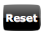
Por este motivo, a efectos del este dispositivo virtual, el consumo comienza en el momento en el que presionamos el botón “Reset”.
A continuación veremos como podemos aproximar nuestro ciclo al ciclo real de facturación.
      - Ajustar ciclo de facturación ◀ Día Día ▶
En el momento de pulsar el botón, se resetean todos los contadores y se anota como fecha sugerida para inicio del próximo ciclo el mismo día en el que se pulsó el botón pero del mes siguiente.
Mediante los botones ◀ Día y Día ▶, podemos aumentar o disminuir día a día la fecha sugerida como próximo inicio de ciclo y consultado la última factura ajustar al día en el que probablemente termine el ciclo actual de facturación. El dispositivo realizará de forma automática el próximo inicio de ciclo en la fecha indicada sin necesidad de pulsar el botón “Reset”
      - Actualizar
Lorem ipsum...
    - La etiqueta de Estado
El dispositivo indica una serie de mensajes en la parte inferior de la ventana de dispositivo que indican el estado de la ejecución o acciones a tomar para el funcionamiento.
      - Declarar variable:
Indica que se debe declara una variable global del nombre señalado antes de que pueda ser utilizado el temporizador.
Indica que debe seleccionarse un dispositivo sobre el que actuar antes de poder arrancar el temporizador.
      - Dispositivo OFF:

      - OK esperando lectura

